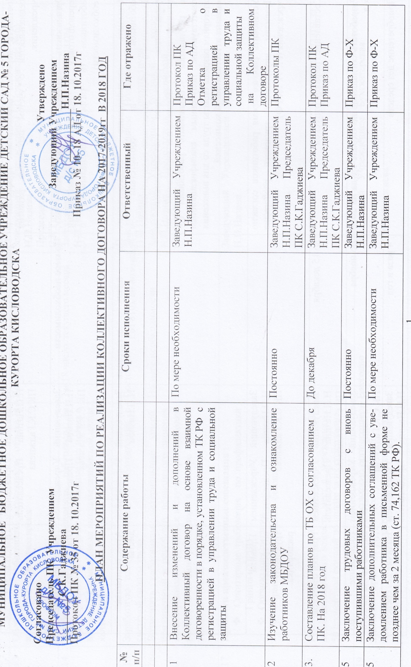

6 | Составить перечень необходимых профессий и специальностей с учетом перспектив развития учреждения. | 1 раз в год | Заведующий Учреждением Н.П.Назина Председатель ПК С.К.Гаджиева | Приказ по АД
7 | Организовать профессиональную подготовку, переподготовку и повышение квалификации работников (в разрезе специальности и необходимости) | По мере необходимости | Заведующий Учреждением Н.П.Назина Председатель ПК С.К.Гаджиева | Протоколы обучения  Приказы по АД
8 | Повышать квалификацию педагогических работников в соответствии с  Положением о порядке аттестации педагогических и руководящих работников государственных и муниципальных образовательных учреждений и по ее результатам устанавливать работникам соответствующие полученным квалификационным категориям разряды оплаты труда со дня вынесения решения аттестационной комиссией. | По плану аттестации педагогов на 2018 год | Заведующий Учреждением Н.П.Назина | Аттестационные листы
9 | Установить рабочее время работников согласно Правилам внутреннего трудового распорядка учреждения (ст. 91 ТК РФ). |  | Заведующий Учреждением Н.П.Назина Председатель ПК С.К.Гаджиева | Правила внутреннего трудового распорядка.
10 | Составление графиков отпусков | до 15 декабря | Заведующий Учреждением Н.П.Назина Председатель ПК С.К.Гаджиева | Графики отпусков
11 | Разработать соглашение по охране труда на 2018 год | До ноября | Заведующий Учреждением Н.П.Назина Председатель ПК С.К.Гаджиева | соглашение по охране труда на 2018 год
12 | Приобретение дез средств | 4 раза в год | Заведующий Учреждением Н.П.Назина Председатель ПК С.К.Гаджиева | Наличие дез средств
13 | Обеспечить работникам возможность отдыха и приема пищи в рабочее время | Постоянно | Заведующий Учреждением Н.П.Назина  Председатель ПК С.К.Гаджиева | (Приложение № 6)
14 | Заработную плату выплачивать работникам за предыдущий месяц не реже чем каждые пол месяца в денежной форме. Днями выплаты заработной платы являются 3 и 18 число текущего месяца | 3 и 18 число текущего месяца | Заведующий Учреждением Н.П.Назина | Карточки оплаты
15 | Заработную плату исчислять в соответствии с системой оплаты труда | Постоянно | Заведующий Учреждением Н.П.Назина | Положением об оплате труда
16 | Возмещать работникам материальный ущерб, причиненный в результате незаконного лишения их возможности трудиться в случае приостановки работы не по вине работника, в размере среднего заработка (ст. 234 ТК РФ) | По мере необходимости | Заведующий Учреждением Н.П.Назина Председатель ПК С.К.Гаджиева | Трудовой кодекс Российской Федерации
17 | Провести производственные совещания :  - Санитарные требования по профилактики Гриппа и ОРВИ  - Организация питания  - Охрана труда и техника безопасности |  | Заведующий Учреждением Н.П.Назина | Протоколы
18 | Предоставлять младшим воспитателям, имеющим детей дошкольного возраста, мест в учреждении с 50 процентной скидкой по оплате за их содержание. | Постоянно | Заведующий Учреждением Н.П.Назина | Квитанция оплаты за ребенка
19 | Отчислять в первичную профсоюзную организацию денежные средства в размере 800 руб. на проведение культурно-массовой и физкультурно-оздоровительной работы. | Ежегодно | Заведующий Учреждением Н.П.Назина Председатель ПК С.К.Гаджиева | Бухгалтерская документация
20 | Предоставлять дополнительные выходные дни лицам по его письменному заявлению,  осуществляющим уход за детьми-инвалидами до исполнения им 18 лет (ст.262 ТК.РФ). | По мере необходимости | Заведующий Учреждением Н.П.Назина Председатель ПК С.К.Гаджиева | Приказы Ф-Х
21 | Обеспечить право работников учреждения на здоровые и безопасные условия труда, внедрение современных средств безопасности труда, предупреждающих производственный травматизм и возникновение профессиональных заболеваний работников (ст. 219 ТК РФ). | Постоянно | Заведующий Учреждением Н.П.Назина Председатель ПК С.К.Гаджиева | Акты комиссии по ОХ, приказы по АД
22 | Создать комиссию по охране труда | 1 раз в квартал | Председатель комиссии | Приказ по АД
23 | Проведение Дней охраны труда | Согласно плану | Председатель комиссии | План проведения дней охраны труда
24 | Заключить соглашение по охране труда с определением в нем организационных и технических мероприятий по охране и безопасности труда, сроков их выполнения, ответственных должностных лиц. | Согласно Соглашению | Заведующий Учреждением Н.П.Назина Председатель ПК С.К.Гаджиева | Соглашение по охране труда
25 | Обеспечить наличие нормативных и справочных материалов по охране труда, правил, инструкций, журналов инструктажа и других материалов за счет учреждения. | Постоянно | Заведующий Учреждением Н.П.Назина Председатель ПК С.К.Гаджиева | Библиотека по охране труда
26 | Обеспечивать работников специальной одеждой, обувью и другими средствами индивидуальной защиты, а также моющими и обезвреживающими средствами в соответствии с отраслевыми нормами и утвержденными перечнями профессий и должностей (приложение № 3). | Согласно перечню | Заведующий Учреждением Н.П.Назина Заведующий хозяйством Тарасова Н.В. | Перечень
27 | Обеспечить приобретение, хранение, стирку, сушку, дезинфекцию и ремонт средств индивидуальной защиты, спецодежды и обуви за счет работодателя (ст. 221 ТК РФ). | Постоянно | Заведующий Учреждением Н.П.Назина Заведующий хозяйством Тарасова Н.В. | График
28 | Обеспечить обязательное социальное страхование всех работающих по трудовому договору от несчастных случаев на производстве и профессиональных заболеваний в соответствии с федеральным законом. | Постоянно | Заведующий Учреждением Н.П.Назина | Бухгалтерская документация
29 | Проводить своевременное расследование несчастных случаев на производстве в соответствии с действующим законодательством и вести их учет. | По мере необходимости | Комиссия по расследованию несчастных случаев | Документация по расследованию несчастных случаев
30 | Обеспечить гарантии и льготы работникам, занятым на тяжелых работах и работах с вредными и (или) опасными условиями труда ( ст 117 ТК РФ, письмо Госкомтруда СССР и ВЦСПС от 28.08.1986 года № 2999-МК и Минфина СССР от 20.08.1986 года № 23-1-8) | Постоянно | Заведующий Учреждением Н.П.Назина | Документы по аттестации рабочих мест по условиям труда
31 | Осуществлять совместно с профкомом контроль над состоянием условий и охраны труда, выполнением соглашения по охране труда. | Согласно плану | Заведующий Учреждением Н.П.Назина | Приказы  План работы комиссии по охране труда
32 | Обеспечить прохождение бесплатных обязательных предварительных и периодических медицинских осмотров (обследований) работников, а также внеочередных медицинских осмотров (обследований) работников в соответствии с медицинским заключением с сохранением за ними места работы (должности) и среднего заработка. | Согласно графику | Заведующий Учреждением Н.П.Назина Председатель ПК С.К.Гаджиева | Медицинские книжки
33 | Приобретать путевки на лечение и отдых. | Согласно графику | Заведующий Учреждением Н.П.Назина Председатель ПК С.К.Гаджиева | Папка по оформлению путёвок
34 | Информировать коллектив учреждения о расходовании средств социального страхования на оплату пособий, больничных листов, лечение и отдых. | Один раз в полгода | Заведующий Учреждением Н.П.Назина Председатель ПК С.К.Гаджиева | Протоколы ПК
35 | Осуществлять в установленном порядке контроль над соблюдением трудового законодательства и иных нормативных правовых актов, содержащих нормы трудового права | Один раз в полгода | Председатель ПК С.К.Гаджиева | Протоколы ПК
36 | Проведение инструктажей | 1 раз в квартал | Заведующий Учреждением Н.П.Назина Заведующий хозяйством Тарасова Н.В. | Журнал № 2 Инструктаж на рабочем месте
37 | Разработка и обновление инструкций | По мере необходимости | Заведующий Учреждением Н.П.Назина  Заведующий хозяйством Тарасова Н.В. | Журнал учета инструкций  Протоколы ПК  Приказы по АД
38 | Обеспечить ежемесячное бесплатное перечисление на счет профсоюзной организации членских профсоюзных взносов из заработной платы работников, являющихся членами профсоюза, при наличии их письменных заявлений. | ежемесячно | Заведующий Учреждением Н.П.Назина | Бухгалтерия
39 | Предоставлять профкому необходимую информацию по любым вопросам труда и социально-экономического развития учреждения. | По мере необходимости | Заведующий Учреждением Н.П.Назина
40 | Представлять и защищать права и интересы членов профсоюза по социально-трудовым  вопросам в соответствии с Федеральным законом "О профессиональных союзах, их правах и гарантиях деятельности" и ТК РФ. | По мере необходимости | Заведующий Учреждением Н.П.Назина
41 | Осуществлять контроль над соблюдением работодателем и его представителями трудового законодательства и иных нормативных правовых актов, содержащих нормы трудового права. | 1 раз в полгода | Председатель ПК С.К.Гаджиева | Протокол ПК
42 | .Осуществлять контроль над правильностью расходования фонда заработной платы, надтарифного фонда, фонда экономии заработной платы, внебюджетного фонда и иных фондов учреждения. | 1 раз в полгода | Председатель ПК С.К.Гаджиева | Протокол ПК
43 | Осуществлять контроль над правильностью ведения и хранения трудовых книжек работников, за своевременностью внесения в них записей, в т. ч. при присвоении квалификационных категорий по результатам аттестации работников. | 1 раз в полгода | Председатель ПК С.К.Гаджиева | Трудовые книжки
44 | Осуществлять совместно с комиссией по социальному страхованию контроль над своевременным назначением и выплатой работникам пособий по обязательному социальному страхованию | 1 раз в год | Председатель ПК С.К.Гаджиева | Протокол ПК
45 | Участвовать в работе комиссии по социальному страхованию, совместно с советом профсоюза по летнему оздоровлению детей работников учреждения и обеспечению их новогодними подарками. | 1 раз в год | Председатель ПК С.К.Гаджиева | Протокол ПК
46 | Совместно с комиссией по социальному страхованию вести учет нуждающихся в санаторно-курортном лечении, своевременно направлять заявки уполномоченному района, города. | Постоянно | Председатель ПК С.К.Гаджиева | Документы по оформлению санаторно-курортного лечения
47 | Осуществлять контроль над правильностью и своевременностью предоставления работникам отпусков и их оплаты. | Постоянно | Председатель ПК С.К.Гаджиева | График отпусков
48 | Заслушивать информацию заведующей по выполнению условий Коллективного договора | 1 раз в год | Председатель ПК С.К.Гаджиева | Протокол производственного собрания
49 | Участвовать в работе комиссий учреждения по тарификации, аттестации педагогических работников, аттестации рабочих мест по условиям труда, охране труда и других. | 1 раз в год | Председатель ПК С.К.Гаджиева | Тарификационный список
50 | Осуществлять контроль над соблюдением порядка проведения аттестации педагогических работников учреждения. | По мере необходимости | Председатель ПК С.К.Гаджиева | Материал по аттестации педагогических работников
51 | Осуществлять культурно-массовую и физкультурно-оздоровительную работу в учреждении | Согласно плану | Председатель ПК С.К.Гаджиева | Протокол производственного совещания
52 | Провести консультации с работниками Учреждения на следующие темы  - Новые правила прекращения трудового договора  - Порядок расследования несчастных случаев  - Права и обязанности педагогических работников согласно Профстандартам | В течении 2017-2019г.г. | Заведующий Учреждением Н.П.Назина | Оформление папки с консультациями

